Міністерство освіти та науки України

Національний технічний університет України “КПІ”

Факультет інформатики та обчислювальної техніки

Кафедра автоматизованих систем обробки інформації і управління

**ЗВІТ**

про виконання

комп’ютерного практикуму №1

на тему:

**«Дослідження різних сценаріїв поповнення бюджету родини»**

**Виконав:** студент групи ІС-72МП

Капорін Роман

Київ 2017

1. **Мета завдання**

Вивчення основних принципів роботи з середовищем Stella : базових елементів для моделювання бізнес-процесів та візуальних засобів для представлення результатів моделювання. Прогнозування витрат та розподілу заощаджень на основі обраних сценаріїв.

1. **Опис моделі**

В даній роботі створюється модель бюджету родини. Сімейний бюджет розподілений наступним чином:

**Прибутки:**

* Доходи чоловіка - включають в себе фіксовану заробітню платню за місяць (20000 од.).
* Доходи жінки - включають в себе фіксовану заробітню платню за місяць (15000).
* Син отримує щомісячну стипендію (700 од.).
* Фіксована щомісячна величина і випадкова величина відповідно.

**Витрати:**

* Витрати на їжу. Випадкова щомісячна величина RANDOM(5000,10000).
* Витрати на одяг. Випадкова щомісячна величина RANDOM(1000,1500).
* Витрати на дорогу. Випадкова щомісячна величина RANDOM(400,800).
* Інші витрати. Випадкова щомісячна величина RANDOM(6000,9000).
* Витрати на квартиру (плата за комунальні послуги). Фіксована щомісячна величина (2000 од. – комунальні послуги).

**Мета родини**: придбання власного автомобіля.

1. **Структура моделі**

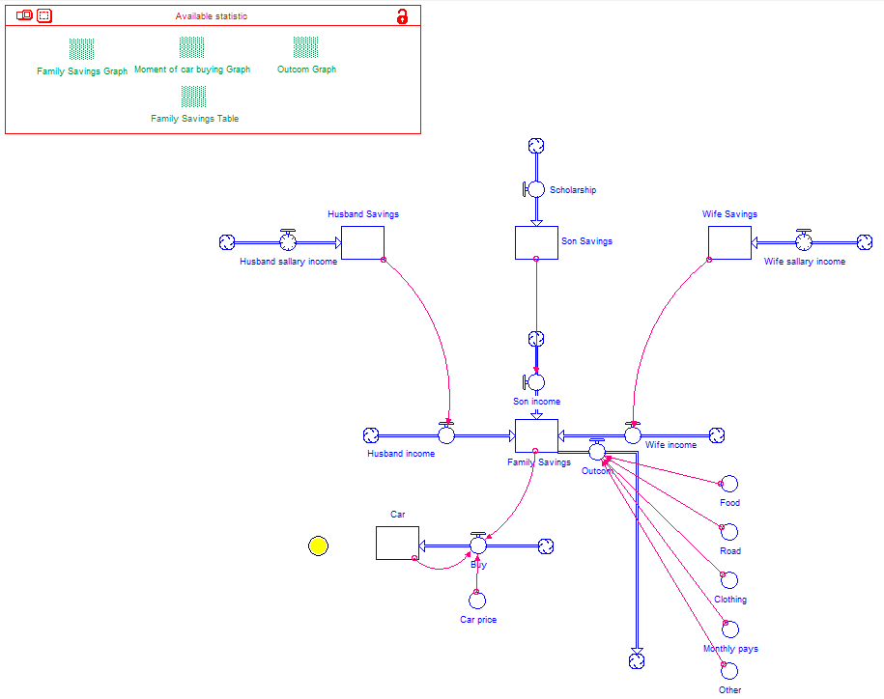

Рис. 1 – Схема моделі

**Накопичувачі:**

* *Husband Savings* – збереження заробітної плати чоловіка (початкове значення 0).
* *Wife Savings* – збереження заробітної плати жінки (початкове значення 0).
* *Son Savings* - збереження стипендії дитини (початкове значення 0).
* *Family Savings* - збереження загального бюджету родини.
* *Car* – бінарний показник покупки авто.

**Змінні та константи:**

* *Car price* – Ціна автомобіля (300000 од.).
* *Clothing* – Витрати на одяг (RANDOM(1000,1500)).
* *Food* – Витрати на їжу (RANDOM(5000,10000)).
* *Monthly pays* – Оплата комунальних послуг (2000).
* *Other* – Непередбачені витрати (RANDOM(6000,9000)).
* *Road* – Витрати на дорогу (RANDOM(400,800)).

1. **Сценарій роботи**

Родина збирає гроші на покупку авто. У родині є три особи, усі вони заробляють гроші, які потім надходять до загального сімейного бюджету. У родини є певні види щомісячних витрат: їжа, одяг, дорога, комунальні послуги та непередбачувані витрати.

Ціна нового авто є 300 000 одиниць валюти. Потрібно визначити, через який проміжок моделювання, сімейний бюджет дозволить купувати авто.

Для цього промоделюємо процес протягом 12 місяців.

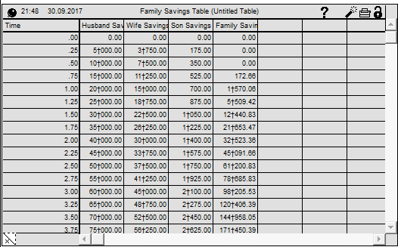

Рис. 2 – Формули моделі

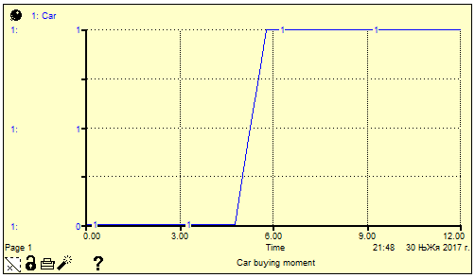

Рис. 3 – Момент покупки авто

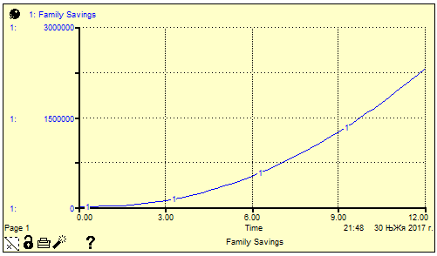

Рис. 4 – Зростання сімейного бюджету

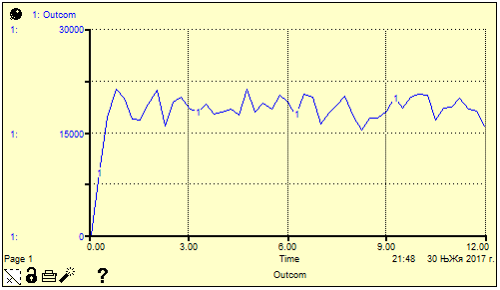

Рис. 5 – Коливання сумарних місячних витрат

Як можемо бачити на графіку накопичувача Car – родина може дозволити купити собі авто через 6 місяців.

1. **Формули**

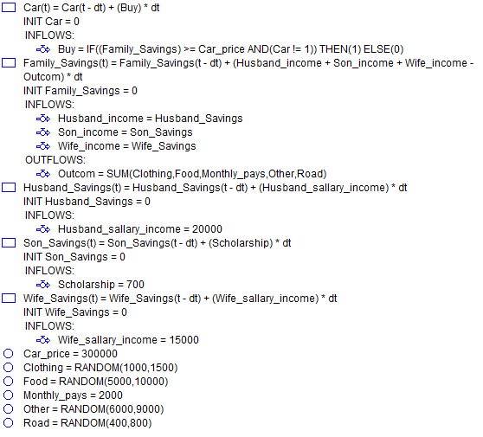На рисунку 6 наведено формули, які використовуються у процесі моделювання.

Рис. 6 – Формули моделі

1. **Висновки**

Як можна бачити з графіку моменту покупки авто, родина може дозволити купити собі авто вже через 6 місяців роботи.